**JUZGADO LABORAL DEL CIRCUITO**

**Cód. 19573310500**

**ESTADO NRO. 005**

Autos proferidos por este Despacho, los cuales se notifican hoy 25 de febrero 2021- **8:00 A.M**.

|  |  |  |  |  |  |  |  |  |  |  |
| --- | --- | --- | --- | --- | --- | --- | --- | --- | --- | --- |
| #  Ord | RADICACIÓN | CLASE DEPROCESO | DEMANDANTE | DEMANDADO | AUTO | FOLIOS | FECHA | Cdno. | ACTUACIÓN | |
| EN LA FECHA | PRÓXIMA DILIGENCIA |
| 1 | 2018-00030 | ORDINARIO LABORAL | LUIS OBIRME DOMÍNGUEZ | M/PIO DE MIRANDA Y CLAUDIA L. GONZÁLEZ M. | INTERLOCUTORIO | 89 | 24/02/2021 | Ppal | Audiencia aplazada | Diligencia el 12 de marzo del año en curso a las 9:00 de la mañana. |
| 2 | 2018-00032 | ORDINARIO LABORAL | AICARDO ROA GUERRERO | M/PIO DE MIRANDA Y HERMES ALVEIRO ZÚÑIGA | INTERLOCUTORIO | 88 | 24/02/2021 | Ppal | Audiencia aplazada | Diligencia el 12 de marzo del año en curso a las 2:00 de la tarde. |

Puerto Tejada Cauca, 25 de febrero del año 2.021.

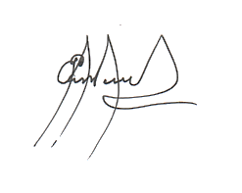

**EVER PIAMBA MONTERO**

**Secretario.**

**Elaboró: E.B.Q**